Martes
22
de Septiembre

3° de Secundaria

Tecnología
Innovaciones sin éxito

Aprendizaje esperado: Identifica las características de un proceso de innovación a lo largo de la historia como parte del cambio técnico.

Énfasis: Presentar innovaciones que no trascendieron, por ejemplo, inventos frustrados, y explicar por qué no prevalecieron.

¿Qué vamos aprender?

Las innovaciones surgen de dar solución a una necesidad, aunque en muchas ocasiones no todas han sido exitosas.

Existen varios factores que intervienen en el éxito o fracaso de una innovación.

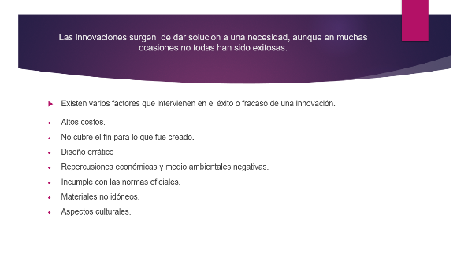
¿Qué hacemos?

La innovación del Televisor en 3D no cubrió las expectativas de una sociedad exigente.

Debido a los siguientes factores:

Los altos costos, los accesorios incomodos, la mala calidad en producciones, el uso limitado únicamente para la reproducción de material realizado en 3D; ligado a esto, repercusiones en la salud de los usuarios como:

- Dolor de cabeza
- Cansancio
- Mareos

Lo anterior derivó en que ya no se produzcan masivamente y por ende no se comercialicen.

Sin embargo, la tecnología en 3D es utilizada exitosamente en otros campos, como la salud, ¿Conoces alguna creación o innovación que no haya tenido éxito?

Te has preguntado ¿Por qué fracasan tantas ideas, proyectos de innovación y nuevos productos?

¿Qué otras innovaciones técnicas no han tenido el éxito que se esperaba?

Existen ejemplos en muchos campos, a continuación, observarás uno.

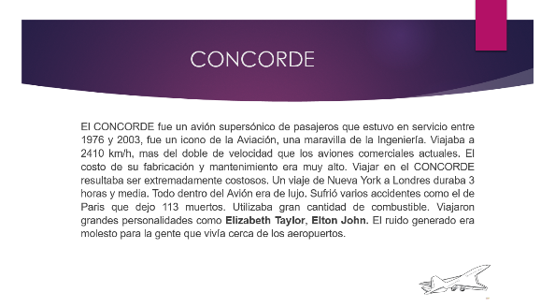
Este es un cuadro PNI con el cual podremos realizar un análisis de los aspectos positivos, negativos e interesantes del CONCORDE.

En el recuadro se anotan todas las características del CONCORDE que ya habías revisado.
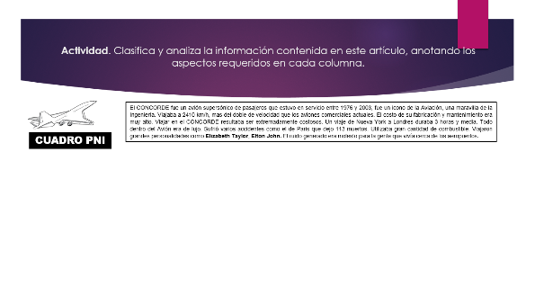
A continuación, anotarás los aspectos positivos en la primera columna, los negativos en la segunda y los interesantes en la tercera. Comienza anotando los aspectos positivos, los cuales los vas a extraer de la descripción antes revisada.

- Un viaje de Nueva York a Londres duraba 3 horas y media.
- Todo dentro del Avión era de lujo.

A continuación, llenaremos el apartado de aspectos negativos.

- El costo de su fabricación y mantenimiento era muy alto.
- Viajar en el CONCORDE resultaba ser extremadamente costoso.
- Sufrió varios accidentes como el de Paris que dejo 113 muertos.
- Utilizaba gran cantidad de combustible.
- El ruido generado era molesto para la gente que vivía cerca de los aeropuertos.

Y por último aquellos aspectos que sean interesantes.

- El CONCORDE fue un avión supersónico de pasajeros que estuvo en servicio entre 1976 y 2003
- Viajaba a 2410 km/h
- Viajaron grandes personalidades como Elizabeth Taylor, Elton John.

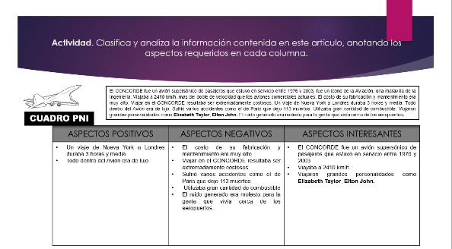

La revisión del cuadro anterior te ayuda a analizar algunas de las causas del porque no tuvo éxito esta innovación en la aviación.

Después de llevar a cabo esta actividad, te puedes dar cuenta que las innovaciones tecnológicas tienen buenas intenciones, pero no siempre perduran en el tiempo porque dejan de satisfacer las necesidades para las cuales fueron creadas.

El Reto de Hoy:

Comenta y reflexiona con tu familia y maestra o maestro ejemplos de innovaciones que no tuvieron éxito Puedes apoyarte de un cuadro PNI (Aspectos positivos, Aspectos negativos, Aspectos interesantes), como lo hiciste anteriormente.

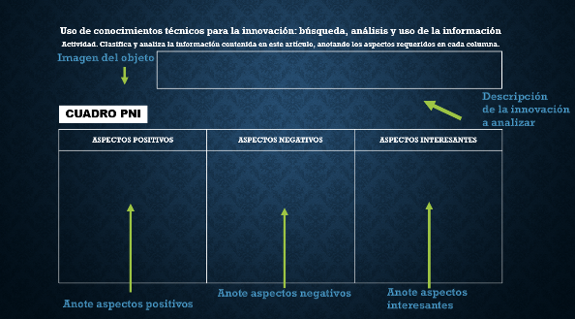

¡Buen trabajo!

Gracias por tu esfuerzo.

